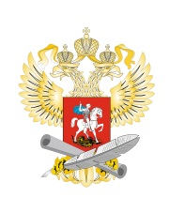

Министерство науки и высшего образования Российской Федерации
ФГБОУ ВО «Алтайский государственный университет»
Управление Алтайского края по развитию туризма и курортной деятельности
АНО «Туристский центр Алтайского края»
Алтайская региональная ассоциация туризма (АРАТ)

ИНФОРМАЦИОННОЕ ПИСЬМО
ХV Межрегиональная молодежная научно-практическая конференция студентов, магистрантов, аспирантов

ТУРИЗМ НА АЛТАЕ
глазами молодых исследователей

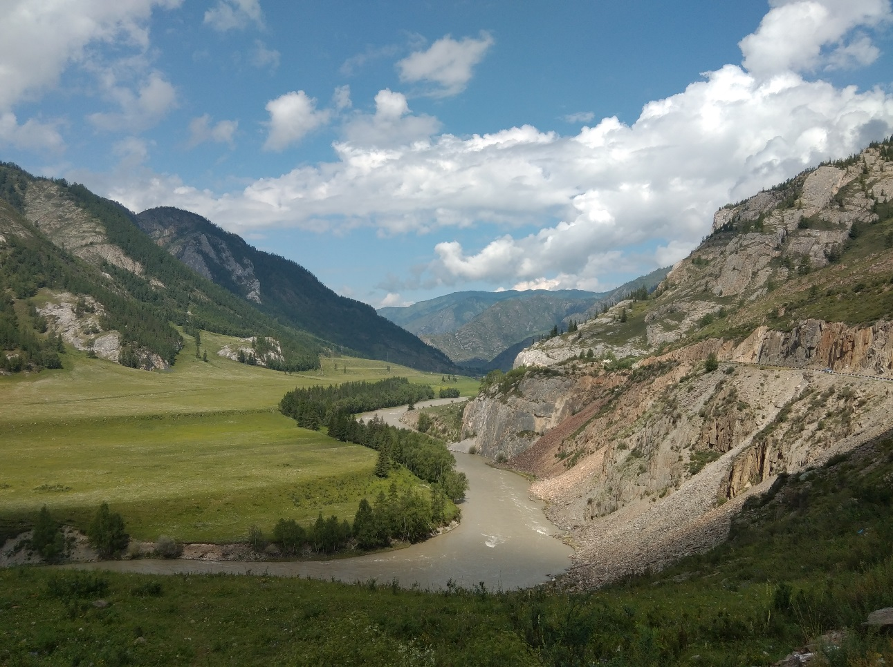

Барнаул, 25 ноября 2026 года

Уважаемые коллеги!
Приглашаем Вас принять участие в работе ХV Межрегиональная молодежная научно-практическая конференция студентов, магистрантов, аспирантов (далее Конференция), которая будет проходить 25 ноября 2026г., с 10.00 до 15.00 в городе Барнауле .
Конференция призвана объединить усилия молодых исследователей для обсуждения, анализа и практического использования передового научного опыта в области развития туризма и рекреации в Алтайском крае и на сопредельных территориях. Предлагается представить инновационные разработки в области туризма, социо-культурного сервиса и гостеприимства, рекреации

Спикеры конференции:
– представитель управления Алтайского края по развитию туризма и курортной деятельности;
- Филиппов Александр Александрович, директор Туристского информационногог центра Алтайского края;
- Биттер Наталья Викторовна, к.п.н. доцент, заведующий кафедрой рекреационной географии, сервиса, туризма и гостеприимства АлтГУ;
– Ротанова Ирина Николаевна, доцент кафедры физической географии и ГИС

Работа конференции будет проходить в Алтайском государственном университете: г. Барнаул, пр. Социалистический, 68), корпус «С», пространство «Точки кипения АлтГУ» ФГБОУ ВО «Алтайский государственный университет»

Ссылка на регистрацию (Обязательно) https://leader-id.ru/events/621422

Начало регистрации 9:00-9.50 - пространство «Точки кипения АлтГУ» ФГБОУ ВО «Алтайский государственный университет», пр. Социалистический 68
Вопросы, выносимые на обсуждение:
1. Региональный опыт развития туризма в современных условиях.
2. Актуальные вопросы развития туристских территорий.
3. Трансграничное и приграничное сотрудничество в сфере туризма и рекреации.
4. Развитие туризма и рекреации на урбанизированных территориях.
5. Организация экскурсионного обслуживания туристов и экскурсантов.
6. Рекреация, туризм и гостеприимство: тренды развития.

Исследования могут иметь теоретический, методический или практико-ориентированный характер. Вы можете внести дополнения к настоящей программе конференции, если тема Ваших исследований не нашла отражение в направлениях, предложенных ее организаторами.
Формы участия в работе конференции:
– участие с докладом (до 10 минут).
Желающим участвовать в работе конференции необходимо оформить регистрационную форму до 23 ноября 2026 года (приложение 1), которую следует направить на почту Конференции turizmnaaltae@yandex.ru

Ссылка на подключение во время проведения конференции: https://my.mts-link.ru/j/AltGU/27259892999

Контактная информация:
656049, г. Барнаул пр. Ленина 61, АлтГУ Институт географии, кафедра рекреационной географии, сервиса, туризма и гостеприимства.

Контактное лицо: Ольга Михайловна Маслова
тел.: +7 (3852) 291-278
e-mail: turizmnaaltae@yandex.ru

Приложение 1
Регистрационная форма

Фамилия Имя Отчество
Название доклада (статьи)
Место работы или учебы (полное название организации)
Должность
Ученая степень, звание (при наличии)
Адрес организации (с индексом)
Контактный телефон (для быстрой связи с авторами)
e-mail

ТРЕБОВАНИЯ К
ПУБЛИКАЦИИ тезисов конференции
«ТУРИЗМ НА АЛТАЕ глазами молодых ученых

Уважаемые авторы!
Требования к структуре материалов

Автором в порядке очередности размещаются: название статьи, сведения об авторе, руководителе, краткая аннотация статьи, ключевые слова, основной текст публикации и список литературы.
Название статьи на русском языке с указание всех авторов (инициалы, фамилии);– обозначение места работы (аффилиация), города и страны каждого автора, используя при необходимости соответствующую нумерацию позиций (при совпадении таких данных указывается одна и та же цифра; при наличии нескольких аффилиаций указывается последовательный набор числовых указаний)
Аннотация на русском языке с изложением краткого содержания работы
Ключевые слова или словосочетаний на русском языке (не менее пяти и не более десяти).
Основной текст публикуемого материала (тезисов) приводится на русском
языке.
Список литературы составляется по алфавиту авторов и источников и оформляется согласно действующим требованиям Национального стандарта Российской Федерации (ГОСТ Р 7.0.5-2008). Список приводится на русском и английском языках.

Требования к содержанию материалов
Основной текст публикуемой работы должен содержать: введение (вводную часть), основную часть и заключение служит для раскрытия содержательных и(или) доказательных аспектов рассматриваемой темы (проблемы, вопроса или задачи) исследования. Здесь подробно излагается суть проблемы, проводится ее анализ, обосновываются конкретные решения, предлагаемые автором модели (алгоритмы, способы, методы, приема), отражаются результаты, полученные путем анализа и синтеза, а также приводятся основания и доказательства, в достаточной мере подтверждающие достоверность выводов.
Желательно, чтобы основная часть статьи была более или менее структурирована в соответствии с логическим замыслом исследования и общей последовательностью изложения — т.е. содержала разделы, подразделы, заголовки, подзаголовки и т.п. структурно-логические части для удобства восприятия.
В заключении автором формулируются основные выводит, рекомендации, предложения или подводятся итоги проведенного исследования; могут указываться прогнозы и(или) следствия в развитии темы, возможные направления дальнейшего исследования и перспективных разработок автора.
Библиографический список (оформляется в соответствии с «ГОСТ Р 7.0.5-2008. Национальный стандарт Российской Федерации. Система стандартов по информации, библиотечному и издательскому делу. Библиографическая ссылка. Общие требования и правила составления.», а также с учетом новых рекомендаций и уточнений; образцы оформления необходимо посмотреть в предыдущем номере журнала);
Библиографические ссылки на публикации в тексте заключаются в квадратные скобки, внутри которых указывается фамилия одного или первого автора, год издания, страница, рисунок, таблица (например: [Потапов, 1961, с. 5, рис. 2.-8; Шишкин и др., 2011, с 143–145, табл. 2]. В конце статьи помещается библиографический список в алфавитном порядке. Библиографическое описание публикации включает: фамилии и инициалы авторов (всех, независимо от их количества), полное название работы, а также издания, в котором опубликована (для статей), город, название издательства (если его нет – название издавшей организации), год выхода, том (для многотомных изданий), номер, выпуск (для периодических изданий), объем публикации (количество страниц – для монографии; первая и последняя страницы – для статьи). Ссылки на архивные документы оформляются по ГОСТ Р 7.0.5–2008 в виде сноски внутри текста, например: [ОР РНБ. Ф. 416. Оп. 1. Д.26. Л. 1, 2об; Арх. ГЭ. Ф. 1. Оп. 1. 1927/1928 г. Д.563. Л. 28–31].

Требования к объему материалов
Общий объем. статьи определяется количеством печатных знаков с пробелами. Рекомендуемый редакцией диапазон значений для представляемых к публикации научных статей составляет от 2 до 5 стр.
Требования к форматированию
При подготовке публикаций рекомендуется следующее форматирование.
Используемый шрифт:
для основного текста: Times New Roman, обычный, размером (кеглем) 14; для оформления названий рисунков, таблиц, диаграмм, структурных схем и других иллюстраций: Times New Roman, полужирный, размером 12;
для примечаний и сносок: Times New Roman, обычный, размером 10.
Глубина отступа абзацев для основного текста — 1,25 см; для сносок и примечаний — 0,5 см. Междустрочный интервал для всего текста — одинарный.
При подготовке материалов не желательно использовать средства автоматизации документов: колонтитулы, встроенные номера страниц, автозаполняемые формы и поля (даты, времени и пр.), а также иные инструменты текстового редактора, которые могут повлиять на вид форматов данных и исходного значений.

Авторские права
После публикации оригинальных материалов их дальнейшее копирование, тиражирование, перепечатка и воспроизведения в других изданиях и/или размещение на информационных pecypcax (в сети Интернет) в течение последующие 18 месяцев со дня публикации возможны только с письменного разрешения редакции.

Адрес редакции и контакты

Для приема авторских материалов к публикации и переписки с авторами предназначена электронная почта:: turizmnaaltae@yandex.ru

